Пояснительная записка к Пятилетней программе развития транспортной инфраструктуры Кировской области на 2023 – 2027 годы

Мероприятия программы были составлены с учетом параметров дорожной сети, объемов бюджетных ассигнований, планов работ, результатов взаимодействия с Минтрансом России и ФКУ Упрдор «Прикамье», а также с учетом задач, поставленных в майском Указе Президента России «О национальных целях и стратегических задачах развития Российской Федерации на период
до 2024 года».
В рамках реализации программы планируются показатели:
Увеличение к концу 2027 года:
- Доли автомобильных дорог регионального значения, соответствующих нормативным требованиям до 61,5% (на 13,4% или
на 351 км);
- Доли опорной сети дорог – 88% (на 25,9% или на 301 км);
- Доли дорог Кировской городской агломерации – до 86% (на 9% или на 72,5 км);
- Доли дорог местного значения в нормативном состоянии – до 25,5% (на 3,2% или на 690 км).
- А также протяженности приведенных в нормативное состояние мостов на региональных и местных дорогах до 4,7 тыс. пог. м. (прирост мостов в нормативном состоянии 17,2% к их общей длине (27 433,28 пог. м) или 10,5% к общему числу (601 шт.)).
Для обеспечения достижения данных показателей программой предусмотрены работы на общую сумму 79,4 млрд. рублей из них 27,8 млрд. рублей из федерального бюджета (9,0 млрд. рублей – по заключенным соглашениям, 9,2 млрд. рублей – есть договоренность о выделении средств, 9,6 млрд. рублей на 2026 – 2027 годы – ожидаемые средства из федерального бюджета).
На сумму 79,4 млрд. рублей планируется:
Строительство/реконструкция – 11,3 км дорог и 6 мостов
(1244,41 пог. м) на сумму 7,5 млрд. рублей.
Капитальный ремонт – 62,5 км дорог и 46 мостов (3391,78 пог. м) на сумму 8,8 млн. рублей
Ремонт – 1 929 км дорог и 17 мостов (901,53 пог. м) на сумму 40,1 млрд. рублей.
Содержание дорог и мостов – 23,0 млн. рублей.
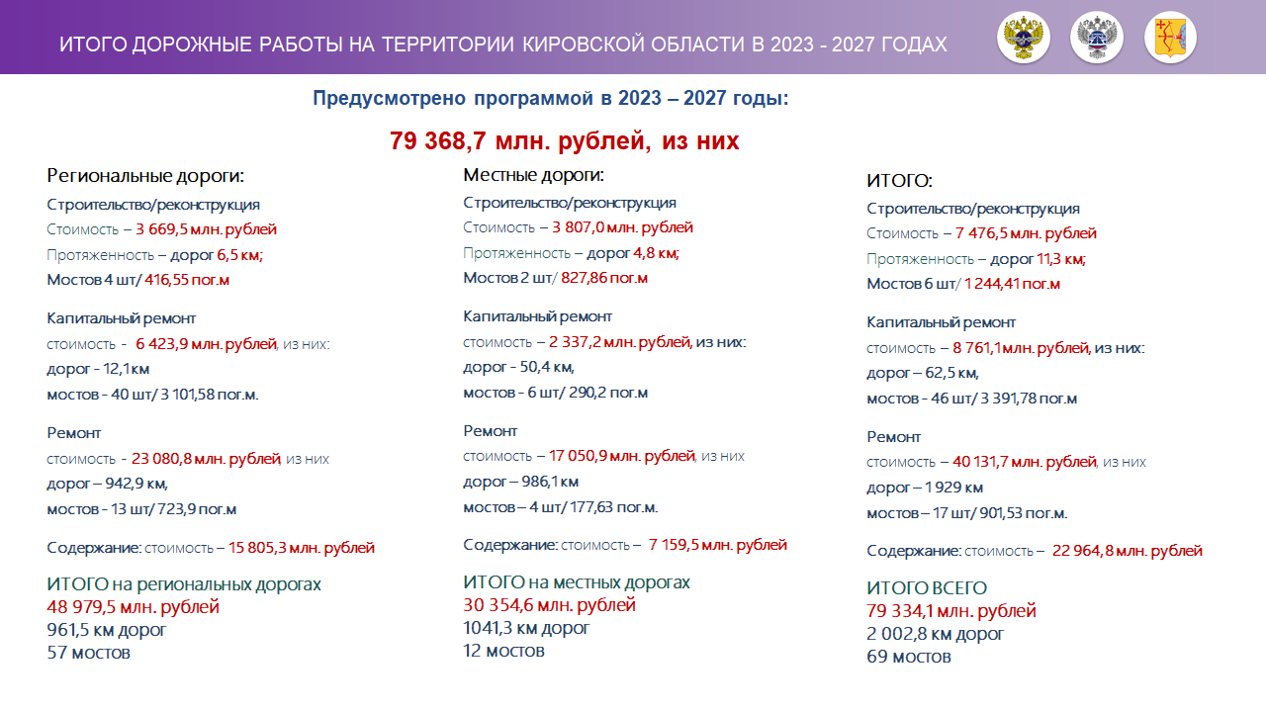

Всего в 2023 году планируется привести в нормативное состояние порядка 400 км дорог. При этом ожидаем, что за счет экономии
от торгов протяженность ремонта увеличится ориентировочно до 10%.
В приоритетном порядке включаются автомобильные дороги
к медицинским организациям, социально-важным объектам, а также объекты по поручениям Губернатора, а именно:
ремонт автомобильной дороги мкр. Богородское-Б.Холуница в Белохолуницком городском поселении,
ремонт автомобильных дорог, обеспечивающих маршрут от г. Кирс до пгт Лесной Верхнекамского муниципального округа,
ремонт автомобильной дороги Вятские Поляны - Слудка – Каракули Вятскополянского района,
ремонт автомобильной дороги Зуевка-Фаленки в п. Косино Косинского сельского поселения,
ремонт автомобильной дороги Советск-Яранск-Обухово Пижанского муниципального округа,
ремонт автомобильной дороги Калиничи-Чудиново-Коробовщина Орловского района,
ремонт автомобильной дороги Пушкино-Черепаново Яранского района,
а также улично-дорожной сети по ул. Партизанская в пгт. Уни
и ул. Екатерининская в г. Слободской, ул. Заводская и ул. Железнодорожная в пгт. Сосновка.
После завершения указанных работ в Орловском и Яранском районах до населенных пунктов Коробовщина и Черепаново будет возобновлено автобусное сообщение.
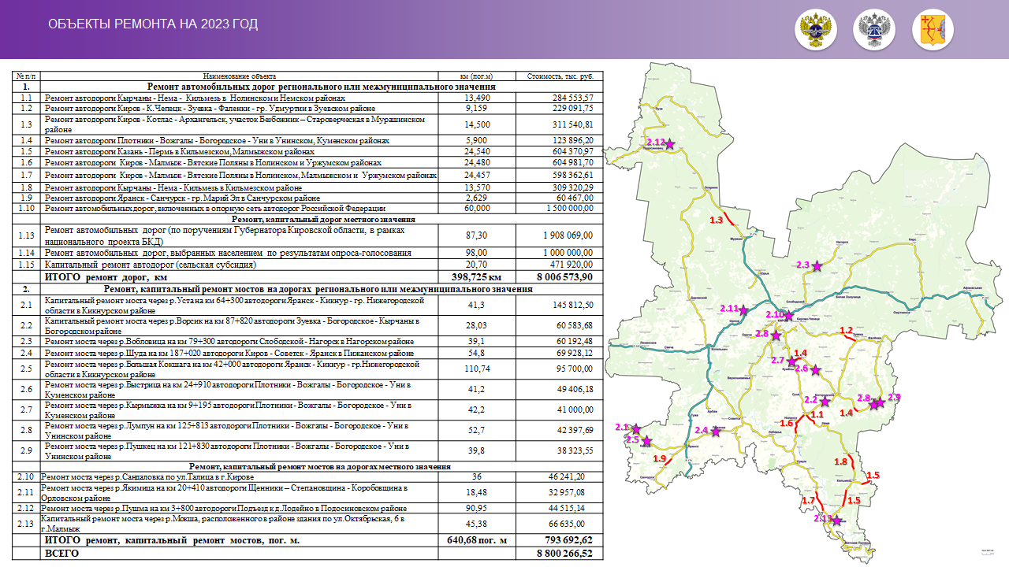

Программой предусмотрено ежегодное предоставление 1 млрд. рублей в 2024 – 2027 годы по аналогии с 2023 годом (по опросам населения). Указанный план носит предварительный характер.

Также в программу включены крупные особо важные объекты, которые планируются к реализации при софинансировании из федерального бюджета (указаны в программе «*****»). В том числе «Строительство мостового перехода через реку Чепца у г. Кирово-Чепецка на автомобильной дороге Кирово-Чепецк – Слободской» и «Строительство транспортного перехода через Транссибирскую ж/д магистраль в Нововятском районе
г. Кирова», по которым получено поручение Президента Российской Федерации о софинансировании мероприятий из федерального бюджета (также имеется договоренность с Министром транспорта Российской Федерации, указаны в программе «***»).
В ближайшей перспективе планируется проработать вопросы о софинансировании мероприятий из федерального бюджета на объекты:
«Реконструкция моста через реку Пижма на км 137+900 автомобильной дороги Киров – Советск – Яранск с подъездом к г. Яранск
в Советском районе» и «Строительство и реконструкция автомобильной дороги Кирово-Чепецк – Слободской на участке от мостового перехода через реку Чепца у г. Кирово-Чепецка до федеральной автомобильной дороги Р-243 общей протяженностью».
В перспективном плане – объекты, входящие в объездную дорогу
г. Кирова (оставшиеся), объекты по развитию северо-западных районов области и иные крупные объекты
В рамках национального проекта «Безопасные качественные дороги» предусмотрено выполнение мероприятий по восстановлению аварийных
и предаварийных мостов по средством выполнения работ по их капитальному ремонту и ремонту. По соглашению с Росавтодором использование средств федерального бюджета на реконструкцию искусственных дорожных сооружений не допускается.
В рамках указанных мероприятий планируется приведение искусственных дорожных сооружений в нормативное состояние на сумму
5,9 млрд. рублей.
За счет данных средств планируется восстановить 63 моста
(из 601 имеющегося моста) общей протяженностью 4 293,31 пог. м (из общей длины 27 433,28 пог. м).
При этом в программу включено только 10 муниципальных мостов, ввиду отсутствия на сегодняшний день проектно-сметной документации
по остальным мостам. При ежегодном допланировании мероприятия
по приведению в нормативное состояние местных мостов будут уточняться.
Таким образом, к концу 2027 года ожидается уровень соответствия нормативным требованиям на 112 региональных мостах (95% от общего числа) и на 296 муниципальных мостах (61% от общего числа).
Всего прирост мостов в нормативном состоянии составит
4,7 тыс. пог. м с учетом отремонтированных в 2022 году мостов, которые учитываются накопительным итогом, (или 17,2% к их общей длине
27 433,28 пог. м).
В рамках государственной программы Кировской области «Развитие агропромышленного комплекса» в 2023 – 2027 годах предусмотрена реализация объектов, которые прошли конкурсный отбор, проводимый министерством сельского хозяйства и продовольствия Кировской области.
Реализация мероприятий по данным объектам предусмотрена
в соответствии с их рейтингом, который также устанавливается министерством сельского хозяйства. Всего будет осуществлен капитальный ремонт 12 «сельских дорог» и реконструкция 1-ой «сельской дороги»
общей протяженностью 53,743 км на общую сумму 1,9 млрд. рублей.
Сравнительный анализ результатов 2018 – 2022 годов и планов 2023 – 2027 годов
Так за 5 – летний период планируется отремонтировать (ремонт, кап.ремонт и строительство) порядка 2 000 км дорог и 69 мостов. При этом по статистике, за предыдущие 5 лет было отремонтировано 1543 км дорог и
19 мостов.
Такой значительной разницы удалось добиться благодаря плодотворной работе с Минтрансом России, а также за счет увеличения доходов областного бюджета.

Справочная информация:
Камеры фотовидеофиксации нарушений ПДД
В настоящее время на автомобильных дорогах общего пользования Кировской области размещены 172 комплекса фотовидеофиксации, из них на:
федеральных дорогах – 21 комплекс;
региональных дорогах – 90 комплексов;
муниципальные дороги – 61 комплекс.
(Места размещения комплексов отображены на интерактивной карте)
В целях развития системы фотовидеофиксации в марте-апреле текущего года планируется заключение контракта на разработку научно-исследовательской работы по развитию системы фотовидеофиксации нарушений правил дорожного движения и системы автоматических пунктов весогабаритного контроля на территории Кировской области до 2028 года
в рамках разработки программы комплексного развития транспортной инфраструктуры.
По результатам разработки НИР будет определено необходимое количество комплексов фотовидеофиксации и места их размещения на дорогах федерального, регионального и местного значения, с последующим рассмотрением финансирования на данное мероприятие в Правительстве Кировской области.
Основной целью разработки НИР, с дальнейшим размещением комплексов фотовидеофиксации, является обеспечение безопасности дорожного движения, снижение аварийности и тяжести последствий в результате дорожно-транспортных происшествий.

Кроме этого в рамках взаимодействия с ФКУ «Прикамье» на федеральной дорожной сети планируется реализация следующих значимых объектов
По информации федерального казенного учреждение «Прикамье»,
за 5-летний период в Кировской области планируется реализация 7 значимых объектов на автомобильных дорогах федерального значения из них 3 моста и 4 дороги общей протяженностью 49,5 км.
1) Капитальный ремонт моста через р.Вятка на км 642+940 автодороги Р-243 Кострома – Шарья – Киров – Пермь (г.Слободской)
2) Капитальный ремонт автодороги Р-176 «Вятка» Чебоксары – Йошкар-Ола – Киров – Сыктывкар на участке км 303+560 - км 310+581 (г.Котельнич)
3) Капитальный ремонт автодороги Р-176 «Вятка» Чебоксары – Йошкар-Ола – Киров – Сыктывкар на участке км 0+208 - км 15+000 (подъезд к г.Кирову)
4) Капитальный ремонт путепровода через автодорогу на км 606+200 автомобильной дороги Р-243 Кострома – Шарья – Киров – Пермь
5) Капитальный ремонт путепровода через железную дорогу на км 607+160 автодороги Р-243 Кострома – Шарья – Киров – Пермь
6) Капитальный ремонт автодороги Р-243 Кострома – Шарья – Киров – Пермь на участке км 628+416 - км 643+660, (г.Слободской, н.п. Вахруши, н.п. Стулово)
7) Капитальный ремонт автомобильной дороги Р-243 Кострома – Шарья – Киров – Пермь на участке км 420+700 – км 433+100

